《看门狗CameraDog人脸识别监控 说明文档》
组员:陈鹏20172131153
吴彦妮20161380124
梁婉莹20172131123
一、产品设计方案
产品定位
如今，人工智能涉及到生活的各个方面，其中也包括家居安全方面。本项目运用IP摄像头对家居门外进行实时监控，利用facenet模型对来访者进行识别。用户可以通过导入照片设置黑白名单，软件对所有来访者进行纪录（包括来访时间、来访时摄像截屏），当黑名单人员来访时进行强烈预警，当非黑白名单内用户进行一般预警。软件将实时统计来访者累计到访次数，以供用户直观了解家居安全情况。

用户群分析：
1.空巢老人及其子女
2.频繁性出差人群
3.单身独居女性
4.未成年人的父母

可行性分析
目前市场上存在如小米摄像头等家居安全监控APP，其受众相对广泛，实用性强。但是，该软件仅提醒移动情况，没有细致地设置黑白名单以及到访次数统计，没有对人脸进行详细识别。本软件相对于市场上大部分安全监控app，增添了人脸识别功能，提供对该到访者的划分以及到访次数统计等功能，使得监控结果更加明了，更具有可视性。

应用流程规划
项目前期，前端页面设计与实现以及后端人脸识别模型同时进行，预计11月15日完成前期工作。项目中期内容主要是前后端连接以及具体功能优化，预计12月15日完成。项目后期以软件测试与出错处理为主，预计12月底完成。

技术解决方案
软件开发预计使用facenet模型进行人脸识别，使用scroller类实现屏幕滑动，后续功能解决方案未知。

推广方案
主要围绕应用市场、搜索引擎、社交媒体，门户网站、移动广告五大平台进行宣传推广。

二、产品实现方案
1. 系统的主要功能
CameraDog主要功能分为四部分：黑白名单功能，摄像头以及摄像头的添加功能，人脸识别及消息提醒功能，登录注册功能。
黑白名单功能：用户可通过输入信息上传照片至数据库实现添加人物供以识别，如若摄像头识别出黑名单用户，则会进行消息提醒。
摄像头及摄像头的添加功能：用户可通过填写摄像头ip信息，将其数据存储于数据库中，通过摄像头的连接调用服务器端功能进行实时监控识别。
人脸识别及消息提醒功能：摄像头通过取帧的方式实时传递数据返回服务器进行识别，如若识别黑名单用户，则会调用用户手机的消息提醒功能。
登录注册功能：用户通过注册将信息上传至数据库，登陆时从数据库查询匹配的帐号密码实现登录功能。
- UI界面设计
黑白名单以及添加功能：
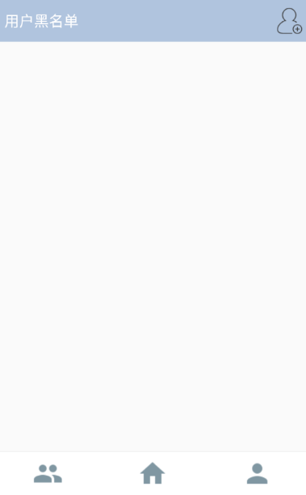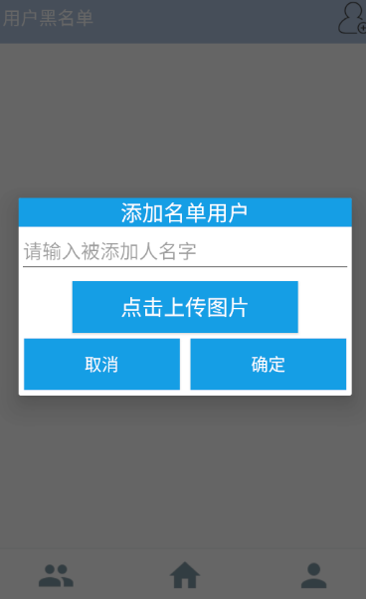

摄像头主页面以及添加摄像头页面：
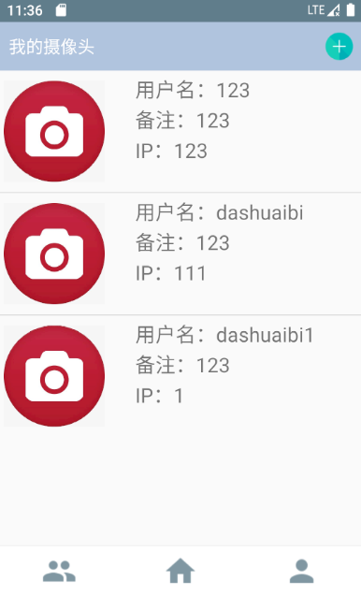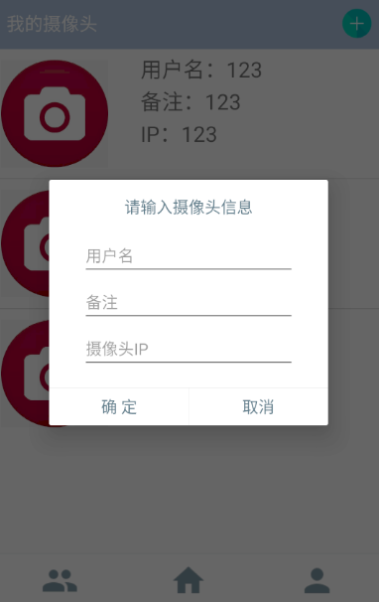
用户管理界面以及登录注册界面：
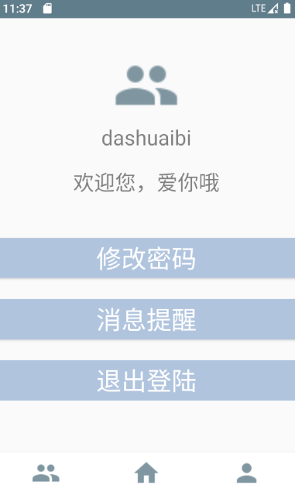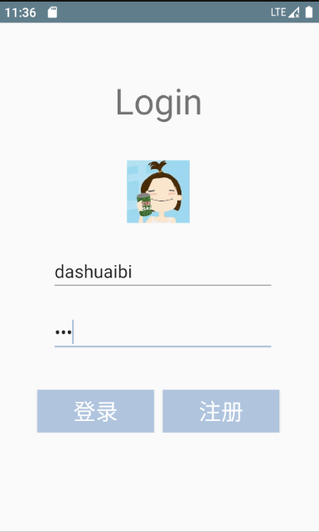
- 关键技术和技术难点
（1）fragment的应用
（2）Facenet技术：
Facenet是来自于2015 CVPR的一篇文章《FaceNet: A Unified Embedding for Face Recognition and Clustering》，这篇文章主要讲述的是一个利用深度学习来进行人脸验证的方法，目前在LFW上面取得了最好的成绩，识别率为99.63%。传统的基于CNN的人脸识别方法为：利用CNN的siamese网络来提取人脸特征，然后利用SVM等方法进行分类。而这篇文章中他们提出了一个方法系统叫作FaceNet，它直接学习图像到欧式空间上点的映射，其中，两张图像所对应的特征的欧式空间上的点的距离直接对应着两个图像是否相似。
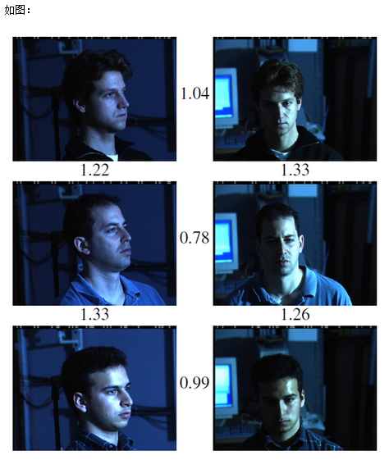
这篇文章中，最大的创新点应该是提出不同的损失函数，直接是优化特征本身，用特征空间上的点的距离来表示两张图像是否是同一类。
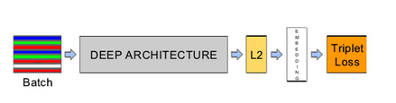
上图是文章中所采用的网络结构，其中可以看出，其中，前面部分跟CNN是相同的，只是后面接一个特征归一化（使其特征的||f(x)||2=1,这样子，所有图像的特征都会被映射到一个超球面上)，接着再去优化这些特征，而文章这里提出了一个新的损失函数(优化函数），而这也是文章最大的特点所在。
原有的facenet模型依靠LFW数据集做测试，数据集较大，训练时间较长，并不适合直接用于本次项目中。故本次项目中，我们做了迁移学习，将facenet模型迁移到以keras框架当中。

（3）视频流技术：
为了实现在手机端实时监控摄像头这个功能，我们采用了简单的视频流处理方法。服务器端与客户端将对同一端口进行连接和监听，服务器端将以15帧每秒的传输率传到客户端上。实现方法为服务器端截图并socket传输到客户端，客户端接收并显示在Imageview上。
套接字（socket）是一个抽象层，应用程序可以通过它发送或接收数据，可对其进行像对文件一样的打开、读写和关闭等操作。套接字允许应用程序将I/O插入到网络中，并与网络中的其他应用程序进行通信。网络套接字是IP地址与端口的组合。
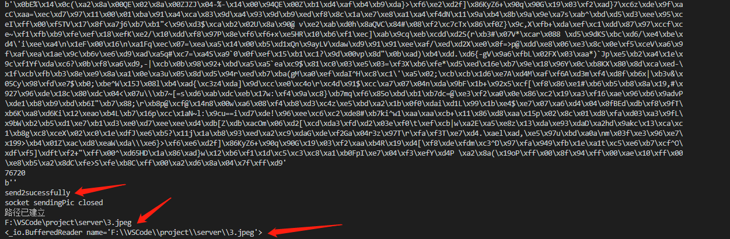
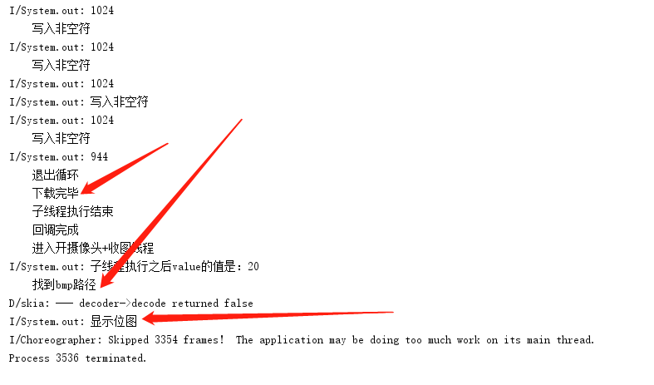
- 用户体验记录和分析
用户体验：
本次测试用户共20人，其中90%的用户认为“看门狗“功能强大，80%的用户认为”看门狗“界面友好且操作便捷，仅有20%的用户认为”看门狗“软件需要改进。
测试用户对“看门狗“软件的总体评价是实用，最满意部分是方便安全。
部分用户表示“软件已经挺成熟的了，所有操作体验下来整体感受很好“、”出门在外也可以实时监控家附近的状况”、“界面小清新，软件运行流畅。可以继续丰富软件功能，吸引更多用户”。
另有学生用户体验后表示，“虽然软件界面简单，但是功能强大、实用，为在广州打拼的独居年轻人居家出行提供了更安全的保障，且摄像头清晰度高，人脸识别效果好，软件使用起来也没有卡频、闪退等问题，后期有可能可以丰富更多的功能，界面更加精美一点”。
从体验用户的地域角度上分析，100%体验用户来自广、深等一二线城市，“看门狗”的普及与地区道路摄像头的配置问题息息相关，要想在农村等偏远地区使用“看门狗”，暂时无法实现。
产品分析：
产品名称：Camera Dog看门狗
产品类型：居家安全性实时监控软件
产品介绍：本产品运用IP摄像头对家居门外进行实时监控，利用facenet模型对来访者进行识别。用户可以通过导入照片设置黑白名单，软件对所有来访者进行纪录（包括来访时间、来访时摄像截屏），当黑名单人员来访时进行强烈预警，当非黑白名单内用户进行一般预警。软件将实时统计来访者累计到访次数，以供用户直观了解家居安全情况。
- 已完成的改进和存在的问题
已完成的改进：
- 用户界面优化
- 运行速度的问题
存在的问题：
- 由于云端问题，无法上传照片
- 无法实时同步数据，需要点击刷新
- 识别需要实时开启服务器支持，安卓端与服务器端的连接问题

6. 产品安装和使用说明
1. CameraDog前端功能apk安装使用说明：
步骤：
- 打开apk安装app
- 点击低端菜单栏最右边的个人界面，点击头像进行注册登录
- 返回主界面，添加摄像头，点击左上角刷新摄像头
- 点击黑白名单界面，点击加号可添加黑白名单用户资料
2. Facenet操作：
- 下载facenet_TL压缩包，解压后在test-set的文件夹中分别按格式放入训练图和测试图
- 运行main.py以及embedding.py
- 运行forcast.py，显示图片以及其预测结果和准确率
